RETIRO DE DOCUMENTACIÓN EN LA INSTITUCIÓN
El estudiante debe realizar una solicitud dirigida a la autoridad del colegio, en el cual se debe especificar:
- Datos personales
- Año lectivo que estudio
- Régimen escolar (sierra o costa)
- Documentación a retirar
  - Carpeta estudiantil
  - Matricula y promoción de los años lectivos aprobados

POR PERDIDA DE DOCUMENTACIÓN EN LA INSTITUCIÓN
EN LA INSTITUCIÓN O DISTRITO
El estudiante debe realizar una solicitud por perdida de documentos (duplicación) de documentos dirigida a la autoridad del colegio o director/ra Distrital, en el cual se debe especificar:
- Datos personales
- Año lectivo que estudio
- Régimen escolar (sierra o costa)
- Documentación que se requiere
  - Carpeta estudiantil
  - Matricula y promoción de los años lectivos aprobados

La entrega de la documentación depende del tiempo que tenga la institución para el proceso

DISTRITO EDUCATIVO
Se puede hacer una solicitud presencial o en línea solicitando la documentación que se ha perdido o si la institución esta desaparecida.
https://servicios.educacion.gob.ec/mogac-web/faces/paginas/formularioCiudadano.xhtml
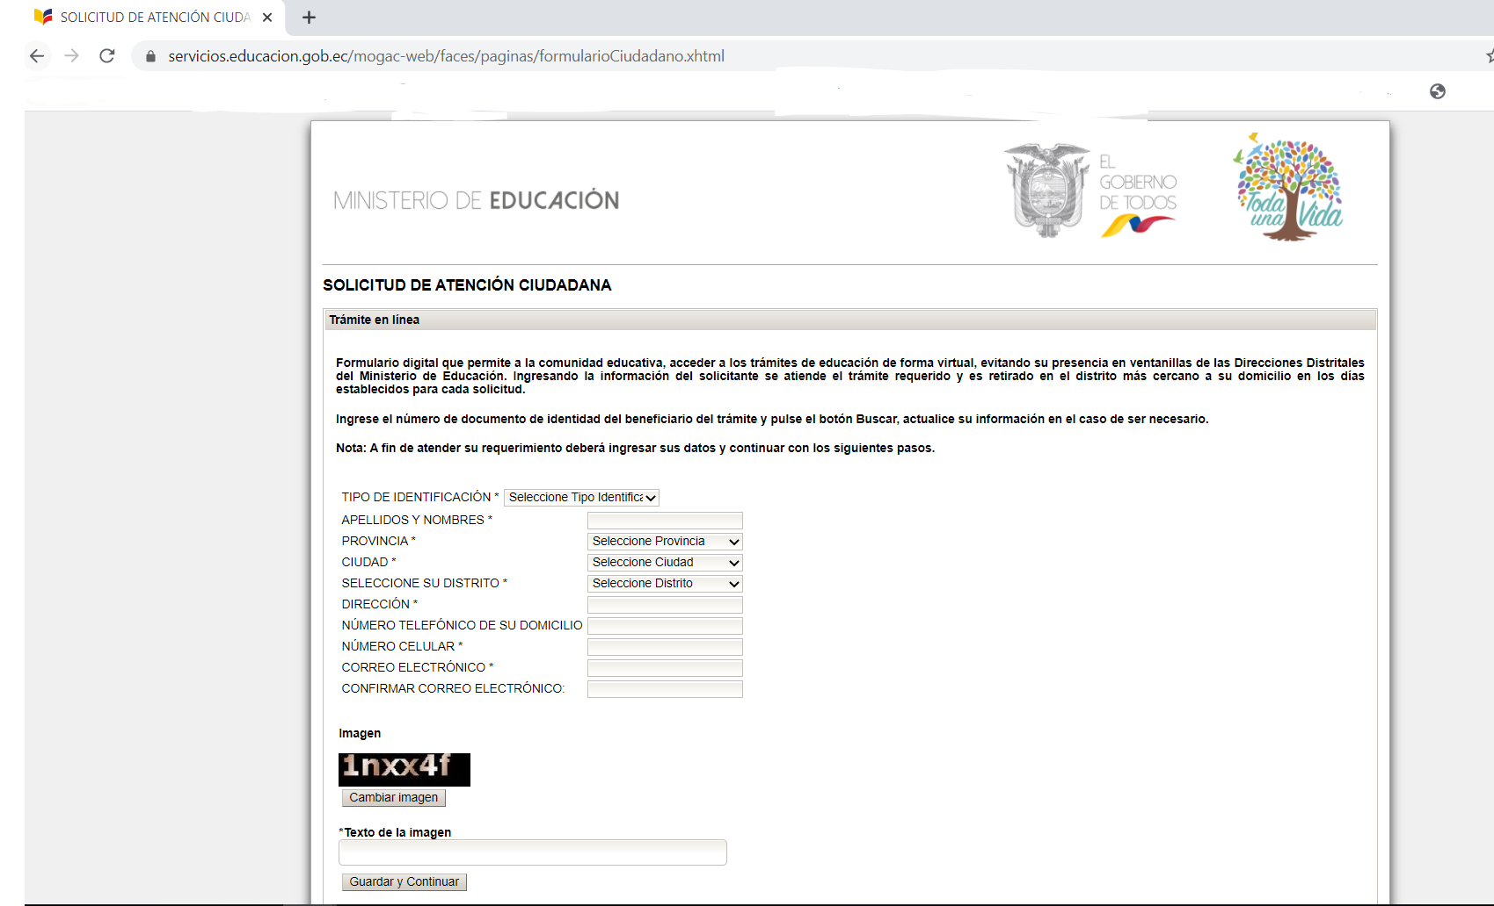
Llenar los campos que solicita el formulario
Se abrirá la siguiente página en la cual se debe escoger el asunto que se va a solicitar
En este caso es certificados de instituciones desaparecidas o certificados de primaria
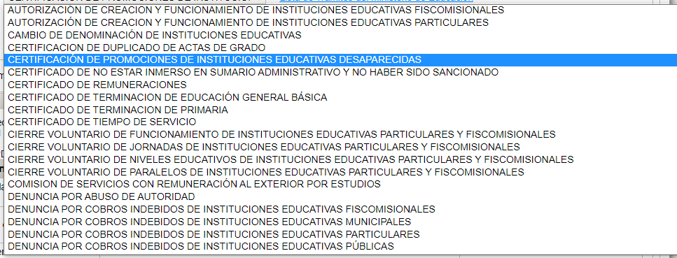
Se debe tener la solicitud y respaldos para enviar y que el distrito responderá a las solicitudes en un lapso de 20 días laborables dependiendo de la complejidad

